

第九届中国国际“互联网+”

大学生创新创业大赛

项目计划书

项目名称： E-Glass第一代超高效自控人工光合建筑玻璃

赛 道： 高教主赛道

参赛组别： 本科生创意组（高教主赛道）

参赛类别： 新工科（高教主赛道）

所属高校： 天津大学

二级学院： 微电子学院

项目负责人： 周子昂

联系电话： 18186272480

团队成员： 胡彦博 、 陈家铭、李建蒴

指导教师： 任翔、李岚、于淼

目录

第一章 执行总结 3

1.1项目背景 3

1.1.1城市化进程矛盾显著 3

1.1.2“双碳”目标任重道远 3

1.1.3 新能源体系形成面临困境 3

1.2项目概述 3

1.3市场与竞争分析 3

1.4战略目标和规划 4

第二章 项目背景 4

2.1巨大耗能量与产能不足 4

2.2城市扩张与耕地减少矛盾 4

2.3城市环境污染问题无法根治 4

2.4资源利用率有待提高 5

2.5双碳政策呼吁行业发展 5

2.6能源行业面临发展瓶颈 5

第三章 项目介绍 7

3.1超高效光合模块 8

3.2 水资源循环系统 9

3.3微型智能控制系统 9

第四章 市场分析 11

4.1房地产行业发展趋势 11

4.2建筑业碳排放情况 11

4.3新能源发展趋势 12

第五章 项目产品评估及竞品分析 13

5.1 E-Glass系统成本估算 13

5.1.1光反应模块成本估算 13

5.1.2水资源回收系统成本估算 14

5.1.3智能控制系统成本估算 14

5.2 E-Glass系统效益分析 14

5.3竞品分析 15

第六章 战略目标与规划 16

6.1 零碳运营 16

6.2数智管理 17

6.3重塑布局 18

6.3外星探索引领未来 19

6.4研发规划 19

第七章 团队介绍 20

7.1团队简介 20

7.2专家顾问团 21

# 第一章 执行总结

## 1.1项目背景

### 1.1.1城市化进程矛盾显著

现代化的进行必然伴随着工业化和城市化的发展。随着城市规模的扩大以及城市数量的增长，城市耗能量日益增加，由于城市内部能源资源禀赋不足，能源需求缺口较大。城市的光污染问题，高楼林立所带来的城市绿化光能利用率低下问题以及水资源回收利用率低下所导致的城市水资源短期等问题日益显著，亟待解决。

### 1.1.2“双碳”目标任重道远

2020年9月22日，中国在第75届联合国大会上正式提出2030年实现碳达峰，2060年实现碳中和的目标。建筑业作为中国碳排放第一大产业，2022年，全国建筑运行阶段碳排放为21.6亿tCO2，如何实现建筑业如期碳达峰面临重大挑战。

### 1.1.3 新能源体系形成面临困境

能源“不可能三角”理论对实现经济社会绿色发展转型，能源清洁绿色转型提出了巨大挑战。如何保障绿色能源有效稳定供应成为我国构建新能源体系必须解决的问题。

## 1.2项目概述

**E-Glass是一款聚焦于城市光能高效利用与水资源循环回收的智能控制系统，**借助“互联网＋”技术，结合AI算法与微集成技术等前沿技术手段，通过建筑外墙玻璃实现高效葡萄糖产出，为能源产量与产率问题，水资源问题，城市光污染问题，传统能源输送损耗问题，能源利用安全问题提供全套解决方案。助力城市发展与智能化演变。

E-Glass以**超高效光合模块，水资源循环系统，微型智能控制系统**为核心，将三者有机集成在玻璃中从而在建筑外墙大规模使用，实现超过90%的光能利用与超净水资源回收。E-Glass的微型智能控制系统以微型芯片为核心，基于新兴深度学习等技术开发，实时智能感知不同环境状态并对光反应模块和水资源收集系统进行调节。整块玻璃只需要利用城市废气中的二氧化碳，通过收集外墙水分便可实现葡萄糖高效合成，同时还伴随超净水的产出。此外，微型集成技术使得整个玻璃在提高整个系统工作效率的同时实现低成本化和低耗能化，真正做到普适大众。我们通过合成生物学，微电子学，MEMS系统等多学科深度融合制造低成本、高技术壁垒的新型人工光合玻璃，高效完成“碳中和”“碳达峰”目标，使得清洁能源真正走进千家万户并广泛应用于各行各业，解决社会与城市发展中面临的主要难题，显著提高人民居住的便捷性与舒适度。

团队核心成员曾在NASA资助下从事相关领域研究六年之久，项目现有技术属于NASA火星计划尖端核心技术，相关成果曾在奥巴马时期被奥巴马总统于美国国家战略安全系统大会（NSS）上点名表扬。

## 1.3市场与竞争分析

产品在建筑自产能领域效益约为光伏玻璃的九倍，和光伏发电站比，光能利用率约为其三倍且无需额外占地，实现了能源自产自销，避免了输运过程中的能量损耗。摆脱了农作物生长发育过程中对水资源和能量的大量消耗，初步估算，50层建筑配备E-Glass系统后，葡萄糖产能约为同等占地面积农田的1500倍，且无需消耗水资源。

## 1.4战略目标和规划

E-Glass的初步战略目标是建立成熟的单建筑人工光合系统，实现对建筑自产能的智能调控以及产物和高层水资源的回收分离，占据建筑玻璃市场。第二步，拓展光合平台智能控制系统为智慧建筑控制系统，实现基于E-Glass的智慧建筑体系和城市综合能源服务平台。在项目进一步成熟且占据足够市场份额后，E-Glass将引领城市零碳思维，利用E-Glass的影响在城市布局的过程中，优先考虑建筑的光能利用效率以及光能产物的输运问题，实现基于E-Glass的城市布局，为未来的太空时代作准备。

# 第二章 项目背景

现代化的进程很大程度上可以看作工业化和城市化的进程。随着城市的快速扩张，城市发展带来的问题也逐渐凸突显出来。E-Glass恰好直击这些痛点：

## 2.1巨大耗能量与产能不足

城市耗能量日益增加，但是依据城市规划，绝大多数城市能源依赖于其他地区的输送，因此大量能量在运输过程中流失。

在中国能源研究会智慧能源与产业零碳化发展专委会秘书长鲁刚看来，我国大部分城市能源资源供需矛盾较为突出，绝大部分能源需要从城市外部输入。我国城市能源消费在空间分布上呈现出明显的集聚特征，城市能源消费集中在东部沿海发达地区和区域中心城市，特别是以长三角、珠三角、京津冀为代表的大型城市群能源消费高度集中。由于城市内部能源资源禀赋不足，能源需求缺口较大。

通过高压线缆输送，大部分电能在输送过程中损耗，因此城市的巨大耗能量和产能严重不足之间的矛盾显著。当前解决方案主要为从外地输入，导致能源利用率降低，资源得不到最大化综合利用。

E-Glass 通过在各种建筑表面大规模覆盖，基本实现能源即产即用。基本省去输能步骤，进一步提高了其无可比拟的能源利用率。

## 2.2城市扩张与耕地减少矛盾

城市面积不断扩张，与此同时耕地红线逐渐逼近。为了满足人民基本的粮食需求，耕地面积不容减少。于此同时，最大效率的提高耕地产量成为了解决该问题的主要途径。

E-Glass则从另一方面着手，通过城市外墙玻璃产生大量葡萄糖等基础有机物，使其可作为人类生存能量来源的一大备选方案；为城市扩张，城乡融合解决了重要难题。

## 2.3城市环境污染问题无法根治

由于工业结构不断优化，城市规划不断改善，工厂等高污染建筑逐渐实现迭代，城市化学污染逐渐缓解。目前最突出的城市污染问题是城市碳排放与光污染问题。

全球城市地区碳排放量占比大约75%，而我国城市碳排放量占比更是达到了80%左右。主要原因是城市人类活动高度密集，交通集中。与此同时高大建筑对风场有阻碍作用，这使得二氧化碳相对封闭在城市内部。热岛效应十分显著。E-Glass作为人工光合玻璃，二氧化碳是其生产有机物最主要的原料。且由于其在建筑外部大规模覆盖的特性，E-Glass拥有广阔的二氧化碳接触面积，极高地提高了二氧化碳利用率。为人工固碳提供了全新高效的解决方案。

光污染是继废气，废水，废渣，和噪声污染之后的一种新的环境污染。在日间，玻璃幕墙对太阳光的汇聚效果，严重影响了人们的视线和工作，甚至曾出现建筑聚焦烤化道路的情况。

## 2.4资源利用率有待提高

城市的主要待开发资源有水资源，光资源等等。然而这二者非但没有有效利用，反而因为没有有效的解决方案而大量流失。

大部分城市低效的水循环系统是导致城市水资源紧缺的重要原因之一，长沙、深圳、青岛、广州等水资源总量和人均水资源量都高居前列的地区均因此出现了水资源短缺的问题。时至今日，依然没有较好的策略实现对建筑露水以及雨水的有效利用。此外，城市化的进行伴随着植被面积的大量减少。高楼林立使得城市绿化相当长的时间处于阴影之中，严重影响了城市光能利用。

## 2.5双碳政策呼吁行业发展

长期以来，我国农村地区的人口、技术、资金等生产要素源源不断地单向流入城市。实施以城市为主体的碳达峰碳中和战略，有利于发挥中心城市的辐射带动作用，促进新技术新业态新模式发展，促进各城市因地制宜探索碳达峰碳中和实施路径。

能源是支撑国家经济发展、保障人民生活水平的核心基础。随着社会能源需求的不断增长，建设先进的能源系统是实现“双碳”目标、推动城市高质量发展的重要举措。其中，建筑是城市的重要组成部分，建设先进的建筑能源系统是落实城市更新计划、推动城市能源革命的重要抓手。政府各部委先后出台了“关于完整准确全面贯彻新发展理念做 好碳达峰碳中和工作的意见”关于推动城乡建设 绿色发展的意见”十四五”建筑节能与绿色建筑发展规划等一系列政策推动城市建筑的绿色高质量发展，并对高耗能建筑作出了严格管控要求。 根据2021年中国建筑节能协会发布的数据，目前建筑全过程能耗总量约占全国能源消费总 量的46. 00%，而建筑物全生命周期碳排放总量占全国碳排放的比重为49. 97%。现阶段，建筑全过程能耗和碳排放呈现一致增长的特点，且全国大部分城市约有 80% 的新建建筑达不到节能标准。建筑能源系统具备较大的节能降碳潜力。因此，在“双碳”目标的指引下，建筑能源系统的绿色化、电气化、低碳化发展将成为我国建筑新建和改造的主流趋势。

### 2.6能源行业面临发展瓶颈

在“双碳”政策推行过程中，能源方面有一个重要的能源**“不可能三角”理论。**该理论认为能源的经济性、清洁性、稳定性三种重要属性难以兼顾，三种属性之间此消彼长的关系主要体现为：能源价格低廉往往建立在能源生产或进口成本较低的基础之上，这在一定程度上抑制了清洁环保投入，或使得化石能源对外依存度上升，自主可控能力降低； 能源清洁环保需要建立在生产设备的改造、生产工艺的提升、新型技术的研发以及外部成本内部化之上，这使得能源系统生产流程变得复杂，既有能源供应模式发生改变，从而伴随着能源成本上升，稳定程度下降；能源供应稳定需要建立在丰富的系统容量、充裕的储备数量以及完善的产供储销体系之上，这就必然提升能源供应成本，抑制包括环保在内的创新投入。但同时兼顾三种属性是我国能源体系的内在需求和必然选择。在我国开启全面建设社会主义现代化国家新征程、向第二个百年奋斗目标进军的关键时期，能源价格变化将不可避免向全行业产业链下游传导，影响全社会消费能力，对经济发展产生深远影响，因此一定时期内，能源的经济性是“不可能三角”中的“必选项”；实现碳达峰、碳中和是我国向世界作出的庄严承诺，为实现经济社会绿色发展转型，能源清洁绿色转型是我国能源体系发展的必由之路和关键一步，因此在“双碳”背景下，能源的清洁性也是“不可能三角”中的“必选项”；当前国际环境严峻复杂，外生冲击不断，给我国能源供应带来风险，因此在可预见的未来，能源的稳定性更是“不可能三角”中的“必选项”。

我国能源体系面临**三重关键约束，**分别为“长期约束”“补充约束”和“刚性约束”。首先，党的二十大报告指出，“发展是党执政兴国的第一要务”。经济增长在一定时期内仍然是我国国民经济发展的重要目标。为维持一定经济增速，需要我国能够以合理的能源价格和稳定的能源供应保障工业、农业等各领域生产。因此经济增长目标构成我国能源体系经济性和稳定性的“**长期约束”**；其次，经济社会绿色转型是经济高质量发展的必由之路，“双碳”背景下，我国经济增长模式将稳步向绿色、低碳、环保过渡。因此绿色低碳转型目标构成我国能源体系清洁性的**“补充约束”**；最后，当前国际国内形势严峻复杂，实现能源体系安全可控成为世界各国的优先考量，我国应确保在受到外部冲击时的能源稳定供应。因此国家安全目标构成我国能源体系稳定性的**“刚性约束”**。

据调研，我国能源体系目前在三重关键约束下同时实现三个必选项面临下列几个问题：可再生能源对能源消费支撑力不足，化石能源消费仍占据能源消费主体；制造业发展受能源价格波动影响大，习惯依靠廉价能源压低成本参与市场竞争；对外依赖过强给能源安全带来隐患，进口大量化石能源。

# 第三章 项目介绍

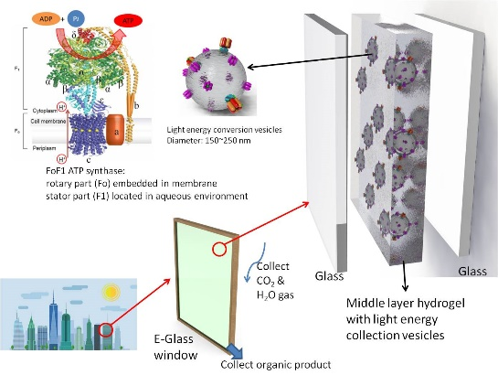

图3.1 E-Glass模型示意图

E-Glass正是面对城市化进程中出现的诸多严峻危机而提出的未来建筑改造方案。它可以利用Bio-MEMS微流控系统收集雨露；利用合成生物学人工囊泡，将收集的露水和二氧化碳合成为葡萄糖；利用集成电路控制系统，实现对E-Glass工作状态的智能调节。在这个过程中E-Glass可以根据每一时刻瞬时光强调整吸收光能和透过光能，极大程度缩小反射光能总量，使得城市光污染得以有效减轻。通过自身人工光合作用过程回收利用玻璃外超净水，有效实现高层建筑水资源回收利用。

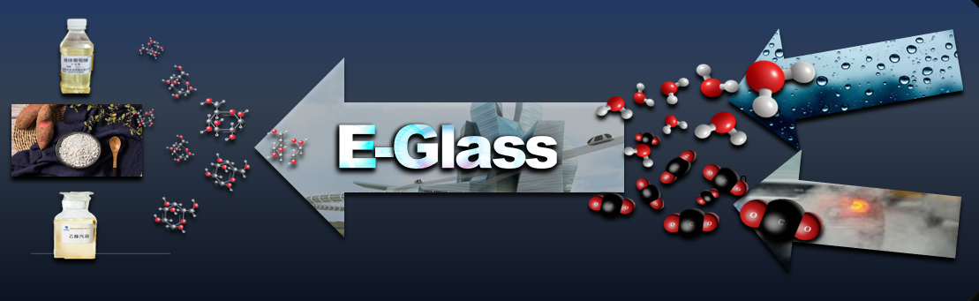

图3.2 E-Glass概念图

如图3.3所示，E-Glass以**超高效光合模块，水资源循环系统，微型智能控制系统**为核心，实现了三者在城市建筑玻璃应用领域的完美结合。

E-Glass的**超高效光合模块**（Aim1、Aim2）弥补了此前的人工光合系统大多只是实现了对植物光反应的模拟而无法生成理想稳定的能源产物的缺陷。其所具备的世界上首款基于视紫红素的高效人工光合平台，具备高达90%的光能利用效率，同时可以直接合成得到稳定光合产物葡萄糖。

E-Glass的**水资源循环系统**(Aim3)可以实现对环境中CO2和雨露水的高效捕获，同时兼具高透光性和材料强度。完美贴合建筑玻璃和E-Glass系统对载体材料的需求。

E-Glass的**微型智能控制系统**(Aim4)基于AI算法和微集成控制技术，可以在深度学习的基础上基于当地气候条件和环境光强智能调控E-Glass光合系统的工作强度。系统所携带的MEMS微传感器可以实时检测系统工作状况以及室内外光照度。控制系统基于此动态调节光合系统工作强度，确保在不影响室内能见度的前提下，有效吸收光能，同时降低系统运行成本。

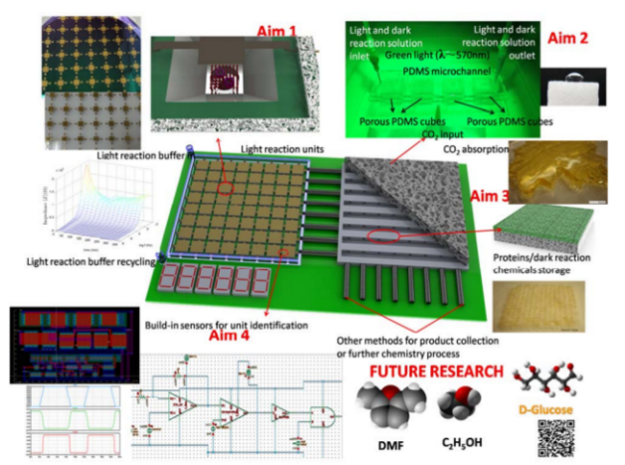

图3.3 E-Glass系统实物示意图

## 3.1超高效光合模块

项目的核心技术之一是一套基于合成生物学人造细胞的光合系统，进行光反应和暗反应，利用收集到的光能直接合成得到葡萄糖。

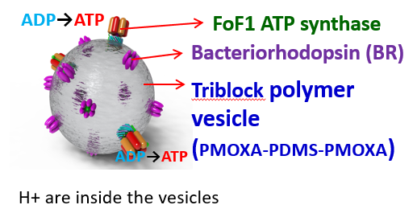

图3.4 人造细胞结构示意图

采用基于视紫红素（BR）的光合体系而不是传统的叶绿素光合体系。一方面是因为视紫红素对光能的利用效率更高，产生的投射光呈现淡紫色相比于叶绿素投射形成的绿光，对视觉感官的影响更小。另一方面，视紫红素直接利用光能转运还原氢在人造细胞两侧形成浓度差，进而合成ATP，无需像叶绿素光合体系一样分解水产生还原氢，大大减小了对水资源的消耗，扩展了其在极端无水少水的植物无法生存环境中的应用。

合成生物学人造细胞相比传统生物，不仅环境耐受性强，没有能量消耗，更无需担忧衰老死亡，从而保障了系统的使用寿命。

## 3.2 水资源循环系统

在光合系统合成得到有机物以及对环境中水资源捕获回收后，E-Glass配套的流体输运系统可以实现对水资源的净化和分离，同时从反应液中提取出产生的液体燃料，后将适量反应液重新泵入系统继续循环。

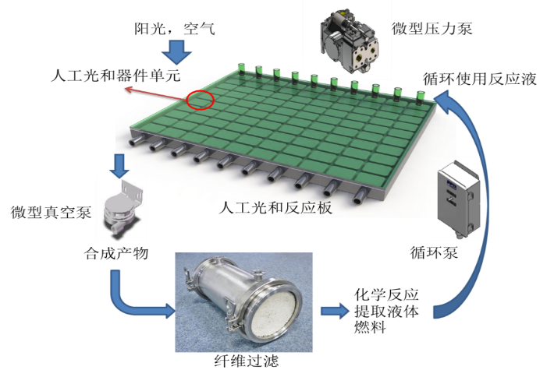

图3.5 流体输运系统示意图

为了实现流体系统和外界环境的气体交换，我们学生团队提出了一种使用多孔PDMS创建气液界面的方法，专门适用于本项目所设计的E-glass人工光合作用新系统的微流体装置。我们设计的多孔PDMS具有疏水性，在保证气液介质充分接触的基础上还可以有效防止水资源的泄露与蒸发。并且多孔PDMS在微流体气体渗透方面具有很强的优势。首先，通过我们对其的配置，PDMS提供了液体和空气外部环境之间的直接接触，相互连接的空隙在液体和空气之间形成了多个随机路径，这也恰恰符合希尔伯特曲线的设置与利用，实现了模块与模块之间的完美结合。其次，多孔PDMS可以很容易地与PDMS 连接，实现了组成安装上的便捷与高效，为其在更广阔的范围内实施与安装提供了较强 的可操作行。在我们学生团队对二氧化碳吸收与水资源利用的大量实验基础上，我们使用其平均值进行测量与估计，在模拟实验中，我们将溶液加入微流控通道之前，在LED的初始搅拌下也可以从空气中吸收部分CO2，这对减碳少碳的贡献也是非比寻常的。

## 3.3微型智能控制系统

为了实现基于环境变化和系统光照状况，对流体系统的智能调控，项目组成员针对8*8的光反应单元展开实验。如图3.6所示，项目组成员对光反应单元进行二进制编码，设计算法使其构成固定阶数的希尔伯特拓扑曲线图形。基于拓扑通过对曲线中流动液体与外部循环装置的连接状况（如图3.7），结合所学流体力学知识，运用流体力学中的伯努利方程实现应对不同光照，温度，空气湿度等特定状态的描述与系统最佳应对实现最优解。将空气环境中的三维动态数据转化成希尔伯特曲线上的一维数据 ，便于处理与计算，以及数据的输入与输出。再通过与暗反应及控制系统的连接实现系统的函数调用与分配。实现资源效益最大化以及对不同状况的最佳处理方式。



图3.6 针对光反应模块的希尔伯特拓扑曲线

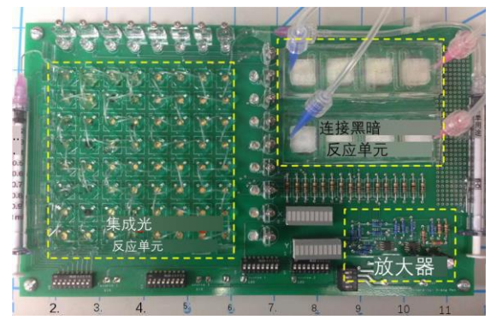

图3.7 采用希尔伯特曲线连接方式的人工光合平台

，其中的常量我们设定为cy,它是由系统中外部温度，光照和适湿度等条件等共同决定的，不同的外部条件具有不同的常数测量值。在E-glass系统中希尔伯特曲线的运用真正实现了高效，智能，便捷，以及对资源的最优利用。

# 第四章 市场分析

## 4.1房地产行业发展趋势

《房地产市场行业分析研究报告》指出：随着中国城镇化进入高质量发展阶段，中国房地产行业整体规模增速放缓，尤其是在过去一年多内， 受到内外部多种因素的影响，房地产行业正处于全面深度调整的关键时期。与此同时，在国家“碳中和、 碳达峰”的目标下，政府加强了推进房地产行业节能减排的政策实施力度，使得房地产行业绿色低碳转 型迫在眉睫；另一方面，由能源结构调整引发的电力设备与产业发展不协调、非生产性用电量增长 过快以及能源利用效率低下等问题，也让房地产行业面临电力短缺的困境。**能源**、**碳中和**，**居住环境**将是房地产行业持续发展的关键要素。

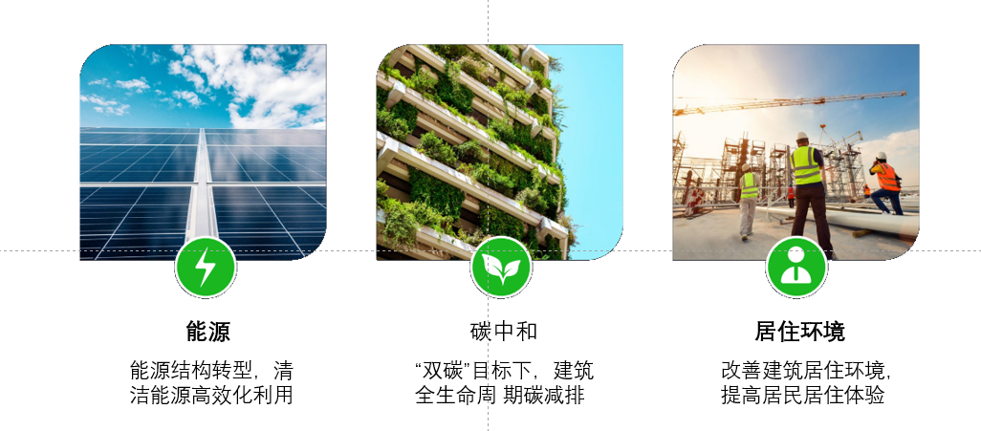

图4.1 中国房地产持续发展关键要素

## 4.2建筑业碳排放情况

如图4.2所示，中国建筑节能协会统计数据结果表明，建筑部门几乎是碳排放量最高的部门。即使除去建筑材料以及建筑施工阶段的碳排放，建筑运行阶段（城镇居建、公共建筑、农村建筑）的碳排放占比依然高达全国总碳排放量的21.9%。2022年，全国建筑运行阶段碳排放为21.6亿tCO2。

2022年落幕的北京冬奥会，将智能和低碳作为核心考虑要素，成为历史上第一届碳排放量实现中和的奥运会。与此同时，欧洲碳排放市场在中国春节期间，交易价格涨至94.94欧元/吨，据此估算，2022年建筑业在建筑运行阶段的碳排放成本高达15749.4亿元人民币。

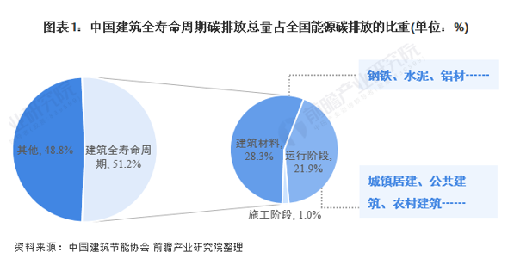

图4.2 中国建筑全寿命周期碳排放总量在全国能源碳排放占比（%）

## 4.3新能源发展趋势

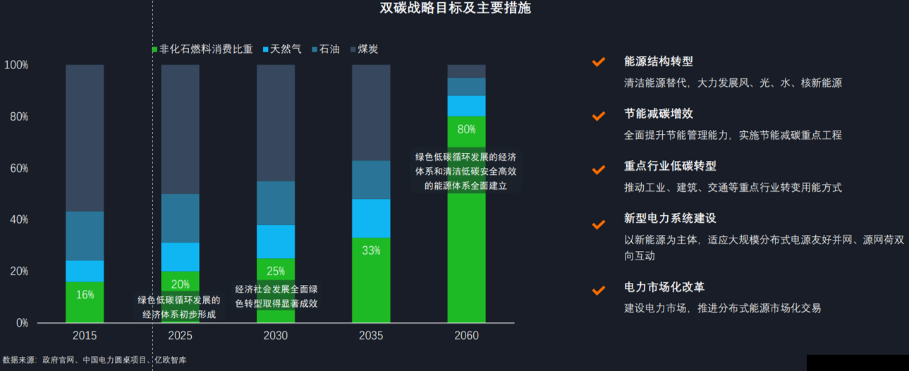

图4.3 中国建筑全寿命周期碳排放总量在全国能源碳排放占比（%）

2022年2月，国家发改委、国家能源局发布《关于完善能源绿色低碳转型体制机制和政策措施的意见》，旨在促进能源高质量发展和经济社会发展全面绿色转型。在双碳战略的要求下，全国发电装机结构已趋于清洁化，近5年火电装机容量占比下降7.6%，风电和光电占比上升10.2%。未来在能源技术变革下，清洁能源将主导能源生产方式。在能源技术变革下，未来清洁能源将替代传统能源，成为主导的能源生产方式。

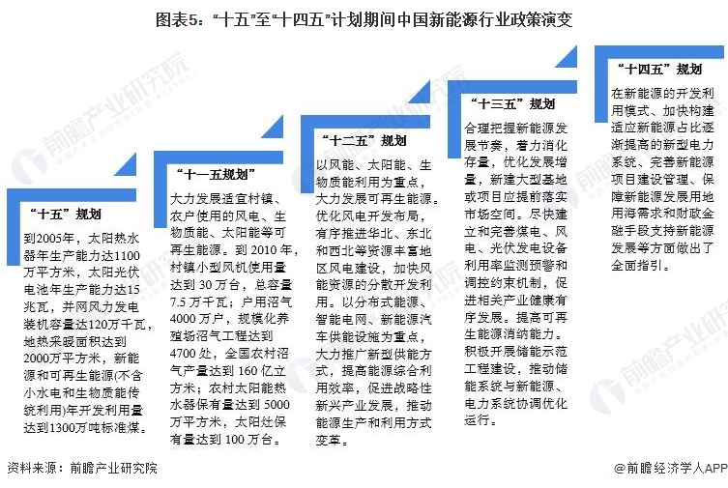

图3.4 新能源领域政策演变

《“十四五”现代能源体系规划》明确提出，要加快发展风电，太阳能发电，全面推进风电和太阳能发电7大规模开发和高质量发展，优先就地就近开发利用，推广光伏发电和建筑一体化应用，开展风电、光伏发电制氢示范。

以光伏发电为例，截止2021年，我国光伏新增装机54.88GW，全国光伏累计装机306.56GW，全国光伏发电量3259亿千瓦时。到2060年，我国一次能源需求在46亿吨标准煤左右，乘以80%，再换算成电力，大约需要29.955万亿度电来自非化石能源。

# 第五章 项目产品评估及竞品分析

## 5.1 E-Glass系统成本估算

E-Glass系统所需合成生物学人工细胞，多孔填充介质等材料，如果产业规模扩大能够实现量产，其成本可以实现快速下降。此外，智能控制系统以及水资源回收系统等在建筑内才有使用空间。故此，我们在材料均可工业化量产的前提下，分析独栋50层高楼配备E-Glass系统所需成本以及产生效益。

### 5.1.1光反应模块成本估算

以青霉素为例，1940年初步进入工业化生产阶段的青霉素几乎有价无市，1943年美国改进了菌种的发酵工艺后，基本实现量产，此时一支40万单位针剂的青霉素，其售价大致为200美元，但到1944年末，抗生素的成本已经下降至一支1美分。

合成生物学人工细胞所需的视紫红素微囊泡，来源于嗜热嗜酸古菌，目前尚未有该菌种的任何应用，故而在实验室环境中提取1g视紫红素微囊泡的成本为7000美金。但实现量产以后，由于其生产的连续性，菌种引进的价格以及发酵罐的成本基本可以忽略不计。

表5.1 发酵罐成本估算表

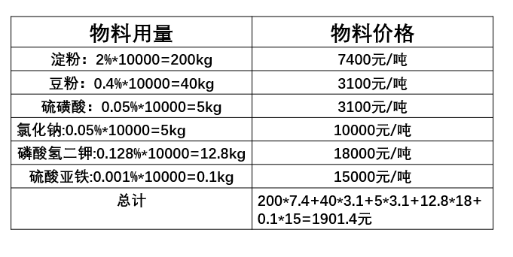

以主流的10吨生物发酵罐运营成本为例，参考链霉菌培养方案，一批次培养所需物料成本约为1900元，基于现代生物工程运行模式，10吨发酵罐耗水约为700立方米，耗水约为2900元。考虑上配套能源消耗，人力成本及设备维护费用以及后续提取加工所需成本约为2100元，10吨发酵罐所需成本约为6900元。基于现有微囊泡提取技术，共计可制备2kg人造细胞。共可配置20mm厚度E-Glass玻璃100平方米。

PDMS可以采用其他类型树胶材料代替，较为常见的超弹性石油树胶1吨成本约为700元，项目独创的糖析法可使制备的多孔介质材料在原材料基础上，体积膨大一倍，密度越为500kg/m3。以20mm厚度E-Glass为例，所需PDMS填充介质越占总体积的30%。而一吨传统钢化玻璃成本约为2000元每吨，密度2500kg/m3。

据此估算， E-Glass密度约为1900kg/m3。1立方米E-Glass可制备20mm厚度玻璃50平方米。成本共计6300元，一平方米20mm厚度E-Glass的成本约为**126元**。横向对比，3.2毫米光伏压延玻璃成本约为35元/m2，搭配20mm钢化玻璃，成本共计**85元/ m2**。

基于《关于建筑层高控制及容积率指标计算规则》国家标准规定，办公建筑一层高度为3.6m。一般写字楼单层占地面积1000m2。假设建筑平面为正方形，建筑外侧均采用E-Glass玻璃幕墙，则一幢50层办公建筑所需建筑玻璃面积约为22700平方米，成本共计286万。

### 5.1.2水资源回收系统成本估算

水资源回收系统所需设备主要为BiO-MEMS微流控系统，管道成本搭配所需电机成本约为2万元。

### 5.1.3智能控制系统成本估算

智能控制系统以FPGA为系统主控，搭载必要MEMS传感器以及电路导线，成本约为3万元。

据此，为一幢50层办公建筑配备E-Glass智能控制系统的成本约为291万元。

## 5.2 E-Glass系统效益分析

基于第四章的市场分析，E-Glass面向的市场主要为碳中和市场以及能源市场。我们以上海为例，分析在不影响室内亮度的情况下，一幢搭配有E-Glass系统的50层建筑的产能情况以及固碳能力。

基于NASA提供的上海年日照辐射总量，以夏季平均上午七时光照强度为室内能见度的最低标准。估算理想状况下E-Glass系统的产能固碳状况。

表5.2上海2022年日照辐射量汇总

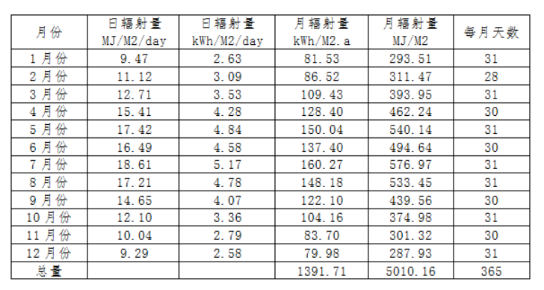

在不考虑建筑物遮挡的情况下，结合相关文献，建筑平均采光面积按单侧面积1.5倍计算。即建筑采光面积约为9100m2。

我们将每日光照度数据导入MATLAB程序，对每日光照度以及高于早上七时光照度数值进行积分。统计分析得出结论，E-Glass所能有效吸收光照强度，约占每日光照总强度的70%。E-Glass的光能利用效率高达90%，在理想光合作用条件下，E-Glass单位面积产能为990KW*h/m2*年。单幢建筑年产能900万千瓦时。对比之下，上海年用电为1750亿千瓦时。单栋建筑产能占上海总用电量千分之一。合计葡萄糖产量2142吨，总固碳量7065吨。一吨葡萄糖单价1400元，一吨碳排放份额单价727元，产值总计折合人民币813.5万元。年收益约为系统成本的三倍。

## 5.3竞品分析

E-Glass在建筑玻璃领域的主要竞争对手为硅光电池为代表的光伏产品。以“光储直柔”技术为例，最先进的基于碲化镉薄膜的光伏玻璃其光能利用效率约为20%，主流量产的多晶硅光伏玻璃，其光能利用率不到15%。

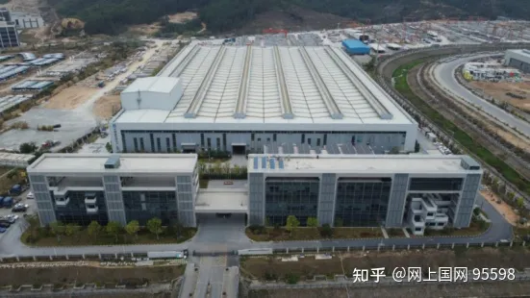

图5.3世界上首个“光储直柔”建筑

图5.3所示的建于深圳中建绿色产业园的综合办公楼是世界上首个“光储直柔”建筑，其建筑面积2500平方米，年产电能10万千瓦时，减排CO2约706吨，E-Glass与其相比，具有无与伦比的效率且在建筑玻璃领域无可替代。

此外，E-Glass拥有完全不同的能源转化方式。传统能源倾向于将不同形式的能量直接转化为电能来利用，但这一过程中伴随着诸多缺陷：第一，工业用能强调燃料产能比与成本问题，因此绝大多数工厂选择煤炭供能。电能产生方式的清洁对该部分能量结构的改变影响甚微。而E-Glass人工光合产物葡萄糖只需要一步变化便可以转化为高效燃料——乙醇，供给工厂和汽车利用。第二：葡萄糖较为稳定，可以安全地大量长期储存。传统产生电能的能源利用形式只能保证产生电压和输出电压相等，当不具备产能条件时，便会导致系统输出断电。而E-Glass实时感知调度光合作用模块，将多余能量固定为葡萄糖形式，实现更高的能量利用率。

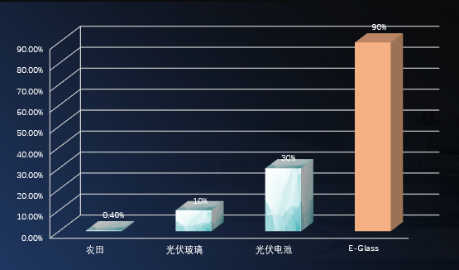

图5.4E-Glass和主要光能利用途径效率对比图

将E-Glass和农田以及光伏发电站进行对比，其优势更为明显。虽然同样利用光合作用固定光能，E-Glass摆脱了植物生长发育过程对水资源以及能量的大量消耗，葡萄糖产能为同面积耕地产能1500倍。对比光伏发电站，E-Glass即装即用，无能量运输损耗。传统能源利用形式将各种形式的能量转化为电能，但产能地与用能地往往距离较远（如西电东送），需要长距离输电从而导致能量浪费。在产能地，清洁电站往往作为巨型工程，在产能地占据了大量土地资源。E-Glass基于自身高效的光合结构和自适应智能控制芯片，在各种环境下即装即用，对环境要求极低，从而大大减少了能源输送损耗。同时，E-Glass作为外墙玻璃，不额外单独占据土地面积，为“寸土寸金”的未来世界“精打细算”。

# 第六章 战略目标与规划

随着越来越多的房地产企业在实现自身发展的同时，也开始注重低排放、高品质、降本增效等特征，重塑行业发展新形象。同时针对现有碳中和大背景下，国家新能源产业规划布局，E-Glass从**零碳运营**，**数智管理**和**重塑布局**三个维度，针对房地产行业正处于绿色低碳转型的关键时期, 为房地产商提供全流程解决方案，变“消费者”为“产能者”，助力建筑产业通过实际行动实现可持续发展愿景，并获得更高的财务、环境和社会收益。同时提出颠覆现有光伏发电的太阳能利用方案，成为可再生能源发展不可或缺的新力量。

## 6.1 零碳运营

根据《建筑碳排放计算标准》GB/T51366-2019，综合暖通空调、生活热水、照明及电梯、可再生能源以及建筑碳汇系统计算得到的运行期建筑总碳排放量即为运行阶段建筑碳排放。

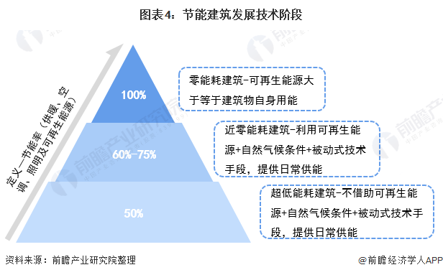

图6.1 零能耗建筑原理图

在建筑节能道路实现的过程中，依照其实现难度可以大致划分为超低能耗建筑、近零能耗建筑和零能耗建筑三个大阶段。零能耗建筑要求建筑在充分利用建筑物本体及周边或外购的可再生能源，使可再生能源全年供能大于等于建筑物全年全部用能。

目前主流技术可以分为**被动式节能技术**和**主动式节能技术**。

被动式节能是指提供节能保温材料和施工手段以达到节能目的，如：真空玻璃节能门窗、真空绝热保温板材等。

主动式节能技术是指从能量源头入手实现节能，如：新风空调一体机（将热风融入到空调体系中，用新风的末端来实现采暖、制冷和供应新风）以及光伏建筑一体化等技术。

无论是现有的被动式节能技术还是主动式节能技术均无法单独实现零能耗建筑目标。作为建筑业科技赋能的最新成果，E-Glass以其超高效的固碳效率以及巨大的产能红利成为建筑业转型升级，构筑绿色建筑的不二之选。

## 6.2数智管理

E-Glass的智能控制系统，除了可以实现对E-Glass自身工作状态的监测外，同样可以拓展成为数智化技术，构建智慧建筑，为城市提供综合能源服务。

“双碳”背景下，建筑系统从传统的用能主体逐步转变为能源产销复合体，建筑能源系统由传统的“集中式供能+建筑内部能量监控”系统向“分布式多能互补+智慧能源管理”系统转变。随着信息技术的发展，新型建筑能源系统将通过智慧能量管理系统（Building Energy Management System，BEMS）采集并统一处理系统内部能量流通各环节的数据信息，根据获取到的实时数据信息对系统设备进行出力决策，从节能降碳、经济运行、安全稳定等多角度对系统能量进行最优化管理。

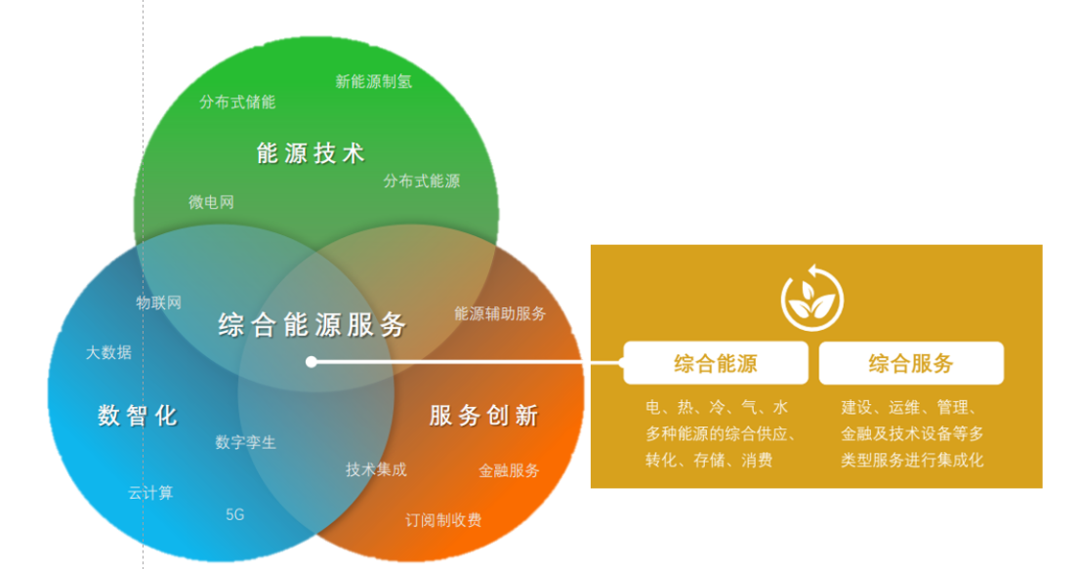

图6.2 综合能源服务模式

这里的综合能源服务是以用户为核心的新型能源服务模式，通过能源技术、数智化、服务创新深度融合，为用户提供多样化、一站式的新能源解决方案，利用E-Glass系统作为能源供给，物联网技术提供智慧能源管理、能源辅助服务等。改变过往以电网为中心的产业结构，重塑了能源产业链参与者的上下游关系，推动了需求端用户从“消费者”向“产消者”转变，同时也促进城市能源供给端与其他领域的融合发展，与交通等重点用能领域的深度协作，形成全新的产业生态。

MEMS传感器除了可以监测外界环境变化以及E-Glass的工作状态外，还可以和智能家居平台形成联动，搭载更多的传感器以及适宜的控制电路，助力建筑的智能化和物联互通。

## 6.3重塑布局

中国的零碳之路，需要的不单单是建筑层面的逐步脱碳，更是区 域零碳化运营与依托减碳理念实现全城焕新。

究竟是什么影响了城市的布局呢？古代社会，处于农业发展的考虑，城市的建设往往是依水而建，依水而兴。近代社会城市的建设和布局往往出于交通运输的考虑，依路而建。

在现代，能源对城市的重要性愈发显著。碳排放特征和能源使用效率的限制已经开始全方位影响到城市空间结构、交通模式、土地使用模式和效率、政策取向、乃至生活方式和文化特征。

米兰出于零碳化更新战略的考量，已经开始实施，旨在于城市街区规划和改造的不同场景中多维运用Nbs(Nature-based solutions)措施，效拟森林所提供的碳汇功效的“垂直森林”项目方案。

未来，随着零碳理念的深入实践，其所影响的范围将不单单是建筑层面的逐步脱碳，更是区域零碳化运营与依托减碳理念实现全城焕新。

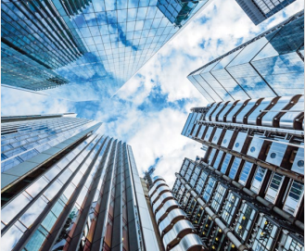

图6.3米兰“垂直森林”项目

建筑是区域零碳运营的单体细胞，不仅需要考虑单个建筑的节能减排，E-Glass系统更希望实现城市在以基于光能利用效率最大化等为代表的零碳思维引领下，、激活更多元复合的人性化、智慧化、绿色化服务场景。形成以零碳应用为工具的城市空间洗牌，例如，更多的站在建筑不存在光照互相遮挡，有助于光能产物转运收集等角度思考城市建筑布局，由于E-Glass的存在使得零碳思维城市布局的主导。

## 6.3外星探索引领未来

E-Glass项目的起源是NASA的火星移民计划。该计划的第一步便是保证人类在火星上的有机物和水资源需求。为此，人工光合作用从设想走向了现实。通过前期研究，基础理论已经相对完备，目前正经历从实验室走向市场的关键时期。智能化，高效性，低成本，灵活性，广泛性皆是其主要特征。未来E-Glass的应用场景将不再局限，上至航空航天，星际探索，下至高楼大厦，百姓万家皆可通过E-Glass享受一站式的能源与资源智能收集生产系统。

## 6.4研发规划

E-Glass课题的合作单位包括天津大学合成生物学前沿科学中心和太原理工大学“建筑学院实验中心”。

作为教育部此次批复建设的首批6个前沿科学中心之一，天津大学合成生物学前沿科学中心旨在建设成为具有国际“领跑者”地位的创新中心和人才摇篮，抢占生命再造“珠峰”，孕育引领新经济的颠覆性成果，这也是天津首个批准立项建设的前沿科学中心。 合成生物学团队聚焦国家重大需求，聚焦世界科技发展前沿，助力E-Glass实现人造细胞产业化。

太原理工大学“建筑学院实验中心”目前该实验中心在工作环境、设备配置等方面均属于国内较好的建筑学实验中心之一，使用面积为1530 ㎡，建筑学院还设有建筑模型实验室，展陈空间845 平方米，模型制作室137平方米等。本课题研究所需的硬件设备、数据处理软件和图文处理软件均已具备：如多款小型无人机及配套影像设备、大型图纸扫描仪、三维扫描仪、3D 打印机、数控模型材料加工机床、数字全站仪、数码摄像机、便携式数字高清 录音设备、图形工作站、激光测距仪、军用指南针等。学院还建有省级虚拟仿真实验网站：基于实景 融合的传统聚落营建技艺虚拟仿真实验平台。



图6.4 技术路线图

# 第七章 团队介绍

## 7.1团队简介

团队以微电子学院本科生为主体，同时各自还分别擅长合成生物学，软硬件算法等多学科融合领域。该项目的技术核心高度集中在微型制造技术，微机电系统与芯片设计。微电子是整个项目的技术壁垒所在。此外，项目指导老师也有着多学科背景涵盖了微电子，机械工程，生物工程，建筑学等多个领域。其中一位老师作为科技公司副总裁为项目商科方面问题提供援助。团队成员每个人都在自己的领域有着独一无二的学术领导力，同时又互相了解别人的方向，使得该项目作为多学科融合项目得以顺利进行。

**周子昂 团队成员**

天津大学微电子学院本科生，前就读于化工学院生物工程专业，具备交叉学科背景，对合成生物学和Bio-MEMS领域都有较深入的了解。能够使用COMSOL和MATLAB进行仿真计算，曾参加过全国大学生数学建模大赛并取得省一等奖。熟练掌握英文文献阅读和写作能力。

**陈家铭 团队成员**

天津大学微电子学院本科生，专业基础知识扎实，吃苦耐劳，热爱钻研，敢于创新。熟练使用python，matlab等编程语言，有在实验室进行图像分析和数据处理的经历，熟练掌握人工神经网络相关技能。此外在文献检索与整理分析方面经验丰富。

**李建蒴 团队成员**

天津大学微电子学院本科生，专业基础牢固，喜欢钻研，有创新精神，具备硬件电路设计与实验经验，英语基础扎实水平较高，对人体神经网络，光合作用以及绿色生物工程有较为深入的了解。并且拥有熟练查阅文献检索分析的能力。

**胡彦博 团队成员**

天津大学微电子学院本科生，有良好的编程基础，英语水平较高，且具备硬件电路设计与嵌入式开发项目经验。

## 7.2专家顾问团

**任翔**

天津大学微电子学院副教授，美国约翰霍普金斯大学电气与计算机工程硕士，美国德雷克塞尔大学机械工程与力学博士，博士期间人工光合平台相关研究曾获德雷克塞尔大学Outstanding Promise Award（获该奖项的第三位华人）。曾参与NASA火星计划研发，相关科研成果在该领域处于领先地位。

**于淼**

赛德迪康（杭州）医疗科技有限公司研发副总裁，为项目的开展提供市场影响、公司管理以及财务方面的指导。

**李岚**

太原理工大学建筑学院副教授，为E-Glass系统的建筑架构以及微流控系统的布局布线提供专业指导